Композиция прикладная
1 класс
Тема: Творческая работа «праздничное гуляние»
Цель задания: Создать композицию с фигурами людей, зверей , птиц выполнив их роспись. Закрепить пройденый матениал.
Учебные задачи:
- Выбрать и изучить «праздничное гуляние»
- Создать набросок , эскиз . Грамотно скомпоновать
- Перенести на формат А4 сохраняя масштаб
- Выполнить работу в цвете.
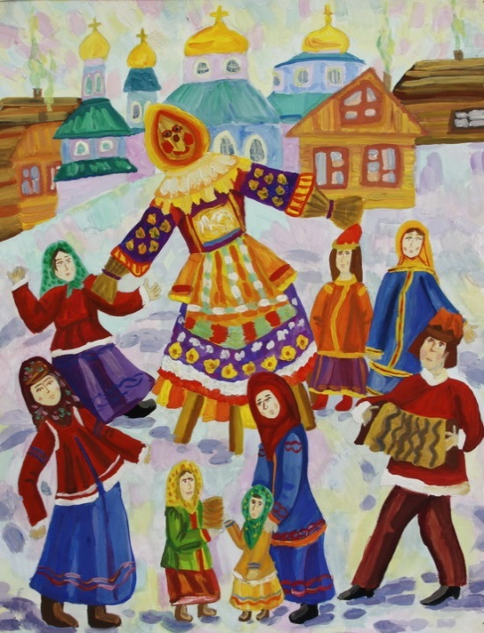
Материалы: бумага А4, графический карандаш, гуашь , кисти.
Фотографии выполненных работ переслать ВКонтакте, WhatsApp
(по согласованию с преподавателям)

